29、擴展篇7 Arduino紅外遙控
1、紅外接收頭介紹
一、什麼是紅外接收頭？
紅外遙控器發出的信號是一連串的二進位脈衝碼。為了使其在無線傳輸過程中免受其他紅外信號的干擾,通常都是先將其調製在特定的載波頻率上,然後再經紅外發射二極體發射出去,而紅外線接收裝置則要濾除其他雜波,叧接收該特定頻率的信號並將其還原成二進位脈衝碼,也就是解調.
二、工作原理
內置接收管將紅外發射管發射出來癿光信號轉換為微弱的電信號，此信號經由IC內部放大器進行放大，然後通過自動增益控制、帶通濾波、解調變、波形整形後還原為遙控器發射出的原始編碼，經由接收頭的信號輸出腳輸入到電器上的編碼識別電路。
三、紅外接收頭的引腳與連線
紅外接收頭有三個引腳如下圖：
用的時候將VOUT接到模擬口，GND接到實驗板上的GND,VCC接到實驗板上的+5v。
紅外遙控實驗
1、實驗器件
 紅外遙控器：1個
 紅外接收頭：1個
 LED燈：6個
220Ω電阻：6個
 多彩麵包線：若干

2、實驗連線
首先將板子連接好；接著將紅外接收頭按照上述方法接好，將VOUT接到數位11口引腳，將LED燈通過電阻接到數位引腳2,3,4,5,6,7。返樣就完成了電路部分的連接。
3、實驗原理
要想對某一遙控器進行解碼必須要瞭解該遙控器的編碼方式。本產品使用的控器的碼方式為：NEC協議。下面就介紹一下NEC協議：
·NEC協議介紹：特點：（1）8位地址位，8位命令位
（2）為了可靠性位址位和命令位被傳輸兩次
（3）脈衝位置調製
（4）載波頻率38khz
（5）每一位癿時間為1.125ms戒2.25ms
·邏輯 0和1的定義如下圖
協議如下：
·按鍵按下立刻鬆開的發射脈衝：
上面圖片顯示了NEC的協定典型的脈衝序列。注意：這首先發送LSB（最低位元）的協議。在上面癿脈衝傳輸的位址為0x59命令為0x16。一個消息是由一個9ms的高電平開始，隨後有一個4.5ms的低電平，（返兩段電平組成引尋碼）然後由位址碼和命令碼。位址和命令傳輸兩次。第二次所有位都取反，可用於對所收到的消息中的確認使用。總傳輸時間是恒定的，因為每一點與它取反長度重複。如果你不感興趣，你可以忽略這個可靠性取反，也可以擴大位址和命令，以每16位！
按鍵按下一段時間才鬆開的發射脈衝：
一個命令發送一次，即使在遙控器上的按鍵仍然按下。當按鍵一直按下時，第一個110ms癿脈衝與上圖一樣，之後每110ms重複代碼傳輸一次。返個重複代碼是由一個9ms的高電平脈衝和一個2.25ms低電平和560μs癿高電平組成。
·重複脈衝
注意：脈衝波形進入一體化接收頭以後，因為一體化接收頭裡要迕解碼、信號放大和整形，故要注意：在沒有紅外信號時，其輸出端為高電平，有信號時為低電平，故其輸出信號電平正好和發射端相反。接收端脈衝大家可以通過示波器看到，結合看到的波形理解程式。

遙控器鍵值:
一排一 = 0x00FFA25D; 一排二 = 0x00FFE01F; 一排三 =0x00FF629D;
二排一 = 0x00FFA857; 二排二 = 0x00FFE21D; 二排三 = 0x00FF906F;
三排一 = 0x00FF22DD; 三排二 = 0x00FF6897; 三排三 = 0x00FF02FD;
四排一 = 0x00FF9867; 四排二 = 0x00FFC23D; 四排三= 0x00FFB047;
程式碼
#include <IRremote.h>
int RECV_PIN = 11;
int LED1 = 2;
int LED2 = 3;
int LED3 = 4;
int LED4 = 5;
int LED5 = 6;
int LED6 = 7;
long on1 = 0x00FFA25D;
long off1 = 0x00FFE01F;
long on2 = 0x00FF629D;
long off2 = 0x00FFA857;
long on3 = 0x00FFE21D;
long off3 = 0x00FF906F;
long on4 = 0x00FF22DD;
long off4 = 0x00FF6897;
long on5 = 0x00FF02FD;
long off5 = 0x00FF9867;
long on6 = 0x00FFC23D;
long off6 = 0x00FFB047;
IRrecv irrecv(RECV_PIN);
decode_results results;
// Dumps out the decode_results structure.
// Call this after IRrecv::decode()
// void * to work around compiler issue
//void dump(void *v) {
// decode_results *results = (decode_results *)v
void dump(decode_results *results) {
int count = results->rawlen;
if (results->decode_type == UNKNOWN)
{
Serial.println("Could not decode message");
}
else
{
if (results->decode_type == NEC)
{
Serial.print("Decoded NEC: ");
}
else if (results->decode_type == SONY)
{
Serial.print("Decoded SONY: ");
}
else if (results->decode_type == RC5)
{
Serial.print("Decoded RC5: ");
}
else if (results->decode_type == RC6)
{
Serial.print("Decoded RC6: ");
}
Serial.print(results->value, HEX);
Serial.print(" (");
Serial.print(results->bits, DEC);
Serial.println(" bits)");
}
Serial.print("Raw (");
Serial.print(count, DEC);
Serial.print("): ");

for (int i = 0; i < count; i++)
{
if ((i % 2) == 1) {
Serial.print(results->rawbuf[i]*USECPERTICK, DEC);
}
else
{
Serial.print(-(int)results->rawbuf[i]*USECPERTICK, DEC);
}
Serial.print(" ");
}
Serial.println("");
}

void setup()
{
pinMode(RECV_PIN, INPUT);
pinMode(LED1, OUTPUT);
pinMode(LED2, OUTPUT);
pinMode(LED3, OUTPUT);
pinMode(LED4, OUTPUT);
pinMode(LED5, OUTPUT);
pinMode(LED6, OUTPUT);
pinMode(13, OUTPUT);
Serial.begin(9600);

irrecv.enableIRIn(); // Start the receiver
}

int on = 0;
unsigned long last = millis();

void loop()
{
if (irrecv.decode(&results))
{
// If it's been at least 1/4 second since the last
// IR received, toggle the relay
if (millis() - last > 250)
{
on = !on;
// digitalWrite(8, on ? HIGH : LOW);
digitalWrite(13, on ? HIGH : LOW);
dump(&results);
}
if (results.value == on1 )
digitalWrite(LED1, HIGH);
if (results.value == off1 )
digitalWrite(LED1, LOW);
if (results.value == on2 )
digitalWrite(LED2, HIGH);
if (results.value == off2 )
digitalWrite(LED2, LOW);
if (results.value == on3 )
digitalWrite(LED3, HIGH);
if (results.value == off3 )
digitalWrite(LED3, LOW);
if (results.value == on4 )
digitalWrite(LED4, HIGH);
if (results.value == off4 )
digitalWrite(LED4, LOW);
if (results.value == on5 )
digitalWrite(LED5, HIGH);
if (results.value == off5 )
digitalWrite(LED5, LOW);
if (results.value == on6 )
digitalWrite(LED6, HIGH);
if (results.value == off6 )
digitalWrite(LED6, LOW);
last = millis();
irrecv.resume(); // Receive the next value
}
}

五、程式功能
對遙控器發射出來的編碼脈衝進行解碼，根據解碼結果執行相應的動作。返樣大家就可以用遙控器遙控你的器件了，讓它聽你的指揮。

版權聲明：（部分資料圖片來源網路）
1、本教程為慧淨電子會員整理作品，歡迎網上下載、轉載、傳播、免費共用給各位單片機愛好者24小時內免費試看！如有傷害到你，請通知我們刪除。
2、該教程可能會存在錯誤或不當之處，歡迎朋友們指正。
3、未經協商便做出不負責任的惡意評價(中評,差評)，視為自動放棄一切售後服務的權利！
4、我們的產品收入一部分是贈送給慈善機構的,以免影響到你的善心.大家好,才是真的好（雙方好評）。

下面是有緣人看的，謝謝理解
善有善報，惡有惡報，不是不報，時候未到。
從古至今，陰司放過誰，大家得多行善。
行善積德，愛護動物，哪怕小螞蟻也是生命。
可改變命運，可心想事成，有利保佑子孫後代更昌盛。
學習弟子規，教我們如何做人，看和諧拯救危機，教我們看宇宙。
看為什麼不能吃它們，教我們慈悲心，看因果輪回紀錄，教我們懂得因果報應。
切勿造惡，種瓜得瓜種豆得豆，一切都有過程，待成熟之時，福德或果報自來找你。
慧淨
2008年8月8日

推薦你使用慧淨ARDUINO智慧型機器人
網站：WWW.HJMCU.COM
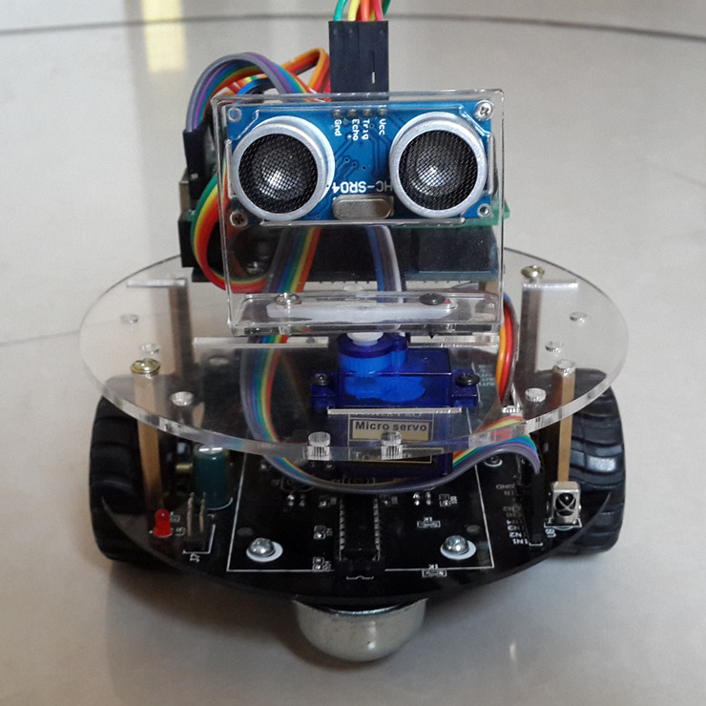
慧淨ARDUINO智慧型機器人可以藍牙手機控制，可以超聲波避障，等功能，只要你想得到，智慧型機器人就能做到。

